PLANO DE AULA
Aula 25 | Tempo estimado: 1 hora e 30 minutos | Faixa-Etária: Game Intermediary
Tipo da atividade: No computador
Ferramenta(s): Unity 2D

Conteúdos

Objetivos
- Montar um inimigo / sistema de vida

Estratégias e atividades
- Agora vamos montar a barra de vida do nosso inimigo e implantar um sistema de dano básico para testar.
  - Crie um canvas para o inimigo, clique com o botão direito do mouse ui-> canvas, para facilitar desative por enquanto o do player
  - Dentro do canvas do inimigo você irá colocar um slider e um Text para fazermos da mesma forma do player
- Agora vamos configurar o inspetor do canvas
  - Troque o rendermode para world space
  - Mude a order in layer para 10
  - Use essas informações para react transforme
    - 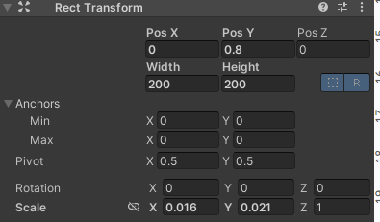

- Agora as mudanças no inspetor do slider
  - Mude o nome dele para HealthSlider
  - Mude o Value para 1
  - Agora dentro do background deixe ele um vermelho mais para preto 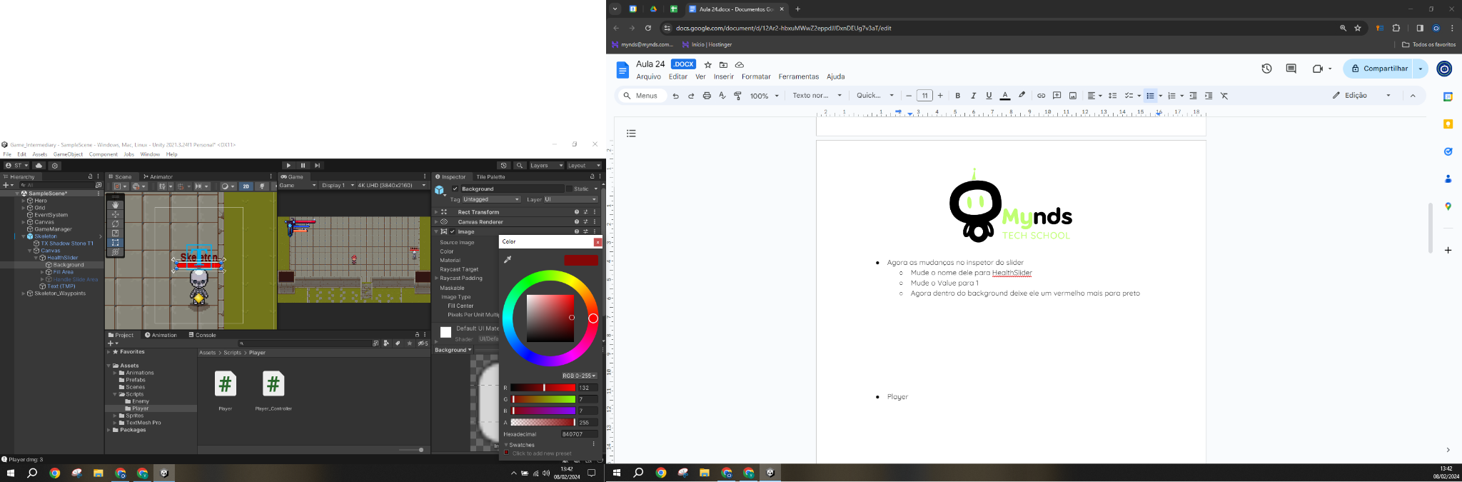
  - Agora dentro do Fill area -> area mude a cor para um vermelho mais brilhante 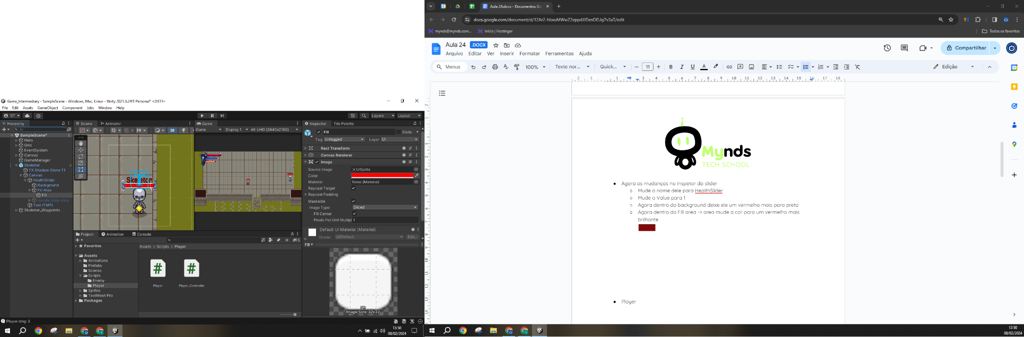
  - Ajuste o Fill área para que ele fique com a barra vermelha completa até o final
- Agora as mudanças no inspetor do text
  - Mude o text input para skeleton
  - Mude o Text Style C3
  - Mudar cor para vermelho
  - No outline mude o thickness para 0.16

- Posicione tudo em cima da cabeça do esqueleto
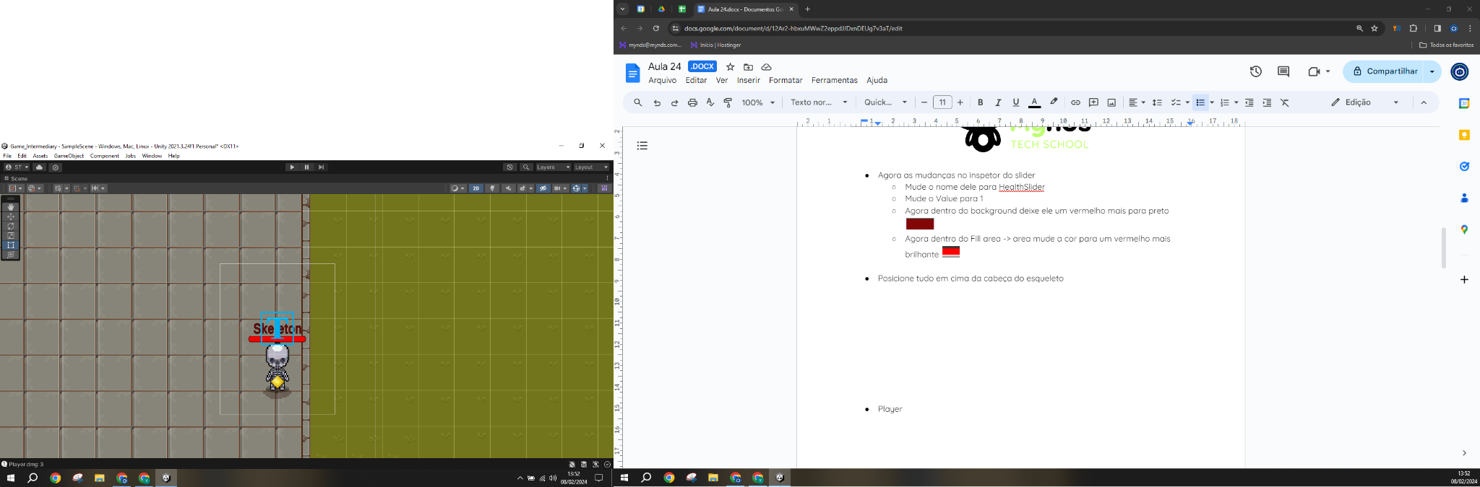

- Agora escreva o WaypointID.cs e faça alterações no player, playercontroller e monster
- Coloque o WaypointID nos pontos onde seu skeleton se move.

Recurso
- Computador, internet, unity.

Observação
- Os assets e scripts estão disponíveis no github;
- Link para o download da unity
  - https://unity.com/pt/download
- Para as tarefas:
  - Traga em um pendrive, no seu OneDrive/Google Drive, ou envie para o e-mail myndstechschool@gmail.com.

- Avise as Crianças que o GDD será usado no TCC

Tarefas
- Continue fazendo o seu GDD em casa.

